

Proyecto

** MODELO DE REDES** 

**Benemérita Universidad Autónoma de México.**

|

**“Proyecto Redes de Computadoras Primavera 2019” **

 **Maestra**: Ana Claudia Zenteno Vazquez.

**Alumno:** Rangel González Alexander.



**Matricula:** 201637152.





**Benemérita Universidad Autónoma de Puebla**

**4 sur 104 Centro histórico**

**C.P. 72000**

**Teléfono: +52(222)2 29 55 00**

**Introducción**

Todo las áreas de conocimiento suelen ser muy amplias como lo pueden ser sistemas embebidos, software que pueden ser aplicaciones web, aplicaciones móviles, aplicaciones de escritorio y redes que no se queda atrás y cumple con una alta gama de subáreas que pueden ser de investigacion. Claro hablando de áreas de informática.

En este proyecto nos dedicaremos a crear una red que administre la comunicación de 5 sucursales de áreas amplias. Nos basaremos en lo aprendido en el semestre. Utilizaremos conexión estática para los routers.

Espero que sea de ayuda para un chico en el futuro y pueda entender el proyecto asi para que aplique para su conocimiento o para algún trabajo. También para que el servidor de este proyecto pueda apoyarse en futuras investigaciones de su área.

Éxito a todos.

**Índice**

1. **[Requerimientos del proyecto](Documentacion_proyecto_redes.docx" \l "Requerimientos)**
2. **Diseño de la WAN**
3. **Diseño de cada subred tanto física como lógica.**
4. **Configuración estática**

***1.- Requerimientos***

* Diseñar una red para una empresa de 5 sucursales en Monterrey, Veracruz, Sinaloa, Puebla y Yucatán.

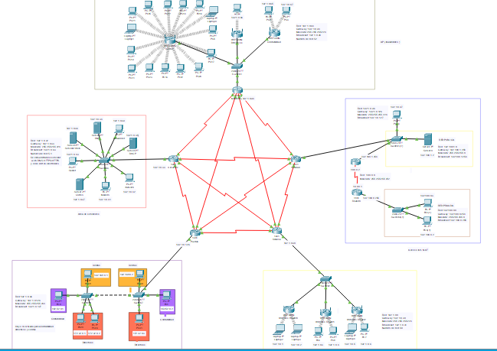

* Elegir una IP de inicio (IP Pública).

Ip: 192.1.0.1

Red: 192.1.0.0

Mascara: 255.255.255.224

* Deben existir las subredes Directivos, Contabilidad y Ventas (usted elige el número y tipo de equipos).

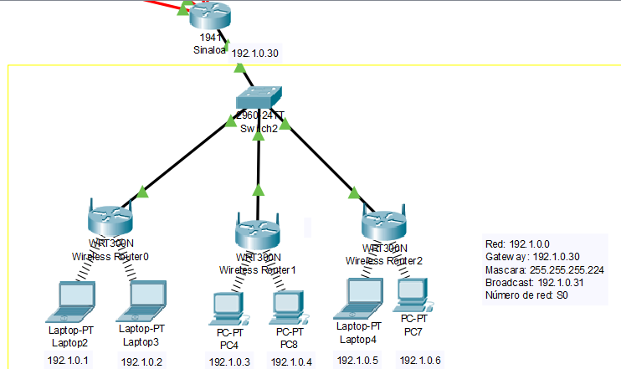

* Incluya en el campus Puebla una red VLAN para “Ventas” (use IP del tipo 192, IP privada).

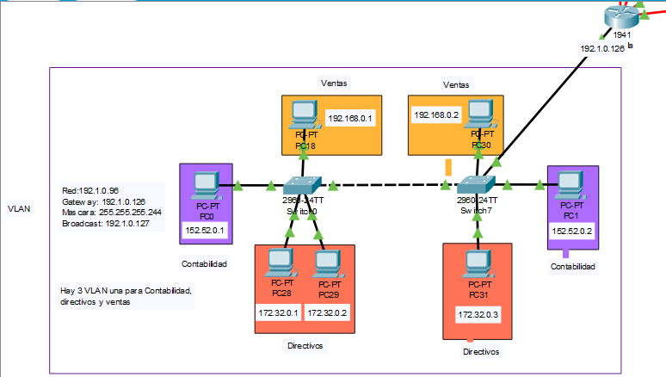

* Contar con algún equipo AP (inalámbrico).

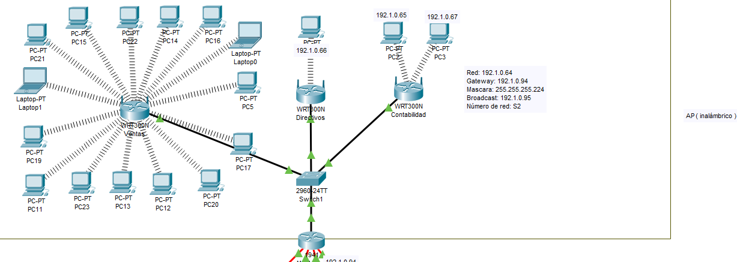

* Usar Access-list -NAT en alguna parte de la red (use IP del tipo 192).

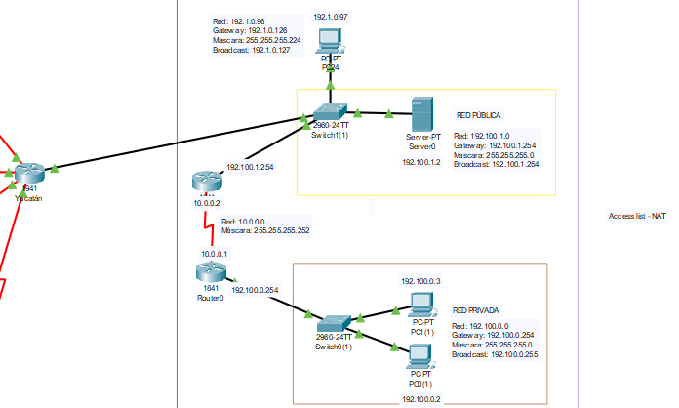

* Tener servidor de Correo, DHCP, DNS y correo electrónico.

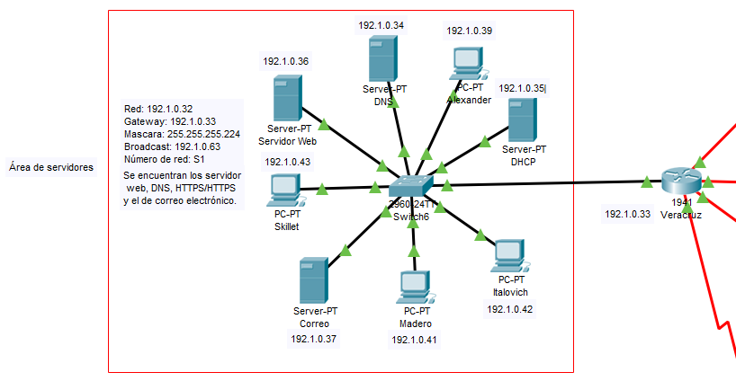

* Para la red Ventas simule una oficina con 15 PC.

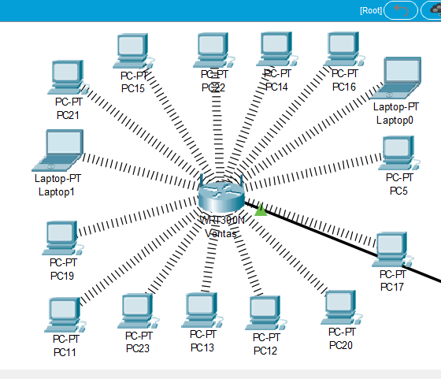

* Su proyecto se entregará en versión estática.

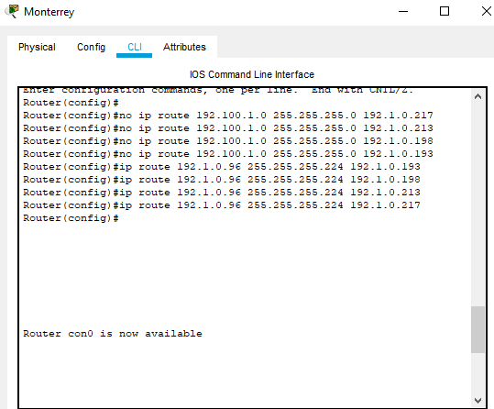

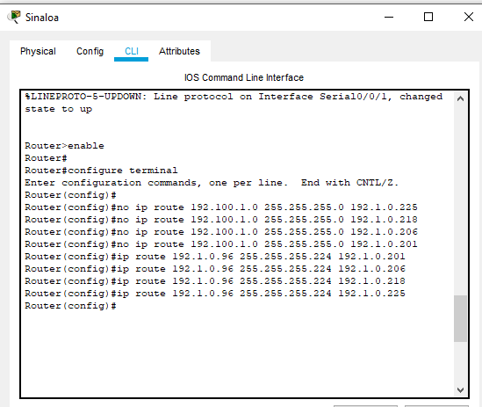

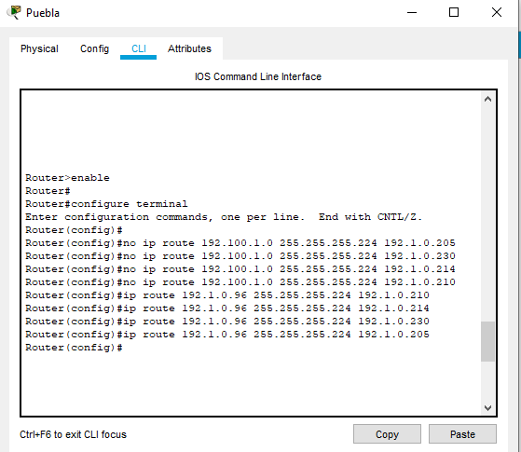

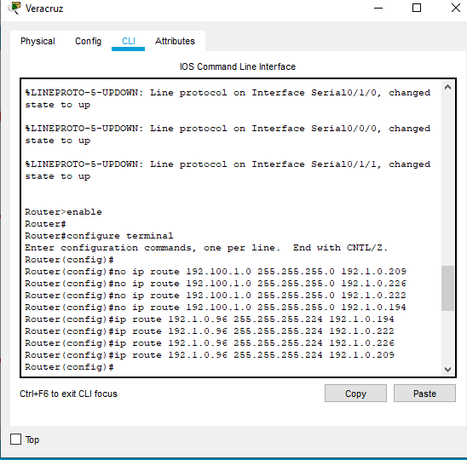

***2.- Diseño de la WAN***

Se ponen 5 routers que representarán las sucursales Veracruz, Puebla, Sinaloa, Monterrey y Yucatán. Todas serán conectadas a travez de **serial DC**.

Cada sucursal tiene un requerimiento del proyecto como puede se VLAN, acces list-NAT, los servidores y una Acces point. En dos de ellas va agregado las subsucursales ventas, contabilidad y directivos.

A partir de cada sucursal las subredes son enlazadas a travez de switch.

En cada router para poder conectarlo con los demas router a travez del serial DC colocamos un módulo en el router, el que se muestra a continucación.

Módulo: HWIC-2T

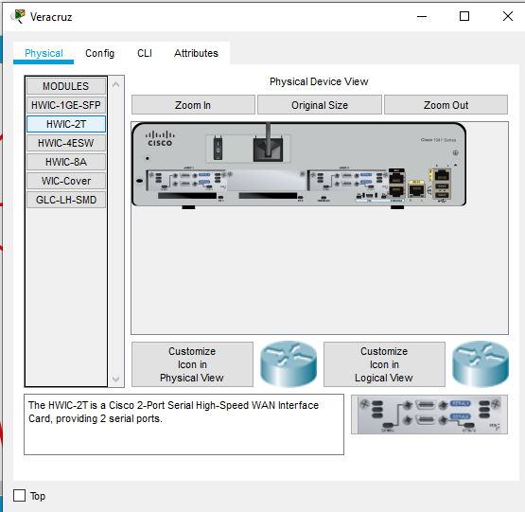

Se agregan 2 por que necesitamos suficientes entradas para poder hacer la conexión de todos los routers.

Ya que tengamos eso conectamos los servidores con el cable mencionado y podra verse una topología estrella que nos ayudará a que si algun router en eliminado estos no perderán conexión ya que siempre se mantiene una conexión estable y sin pérdida de datos.

Se eligió la topología estrella ya que ayuda a que aunque un router se desconecte o se pierda siempre habrá comunicación en los routers que quedan.

En la sucursal de Veracruz serán colocados los servidores, en Monterrey estará un access point, en Yucatán se encontrará el acces list-NAT, en Puebla las VLAN y en Sinaloa otro acces point.

En Puebla que estarán las VLAN se creará una para cada subred (directivos, contabilidad y ventas). Si se envian o salen paquetes de esta sucursal no podrán salir ni entrar ya que las VLAN no dejarán salir los paquetes.

En Veracruz estan los servidores como el DNS, el web, correo electrónico y DHCP. Todos estas configurados con la ip publica.

En Yucatán se encuentra la NAT con ip publica y privada.

En Sinaloa se encuentra otro access point.

Monterrey tiene otro acces point.

**3.- Diseño de cada subred y sus componentes**

**Subred: Veracruz.**



Se tiene un router que representa la sucursal donde este a su vez esta conectado con un switch en donde se conectan los servidores web, DHCP, DNS y correo. Las especificaciones de la red, máscara, gateway estan en la imagen. Las 4 computadoras que se añaden son para prueba de los servidores. Los servicios pueden o deben accederse desde otra sucursal como lo son otras sucursales. Las configuraciones de cada servidor se muestra a continuación.

Servidor DNS.

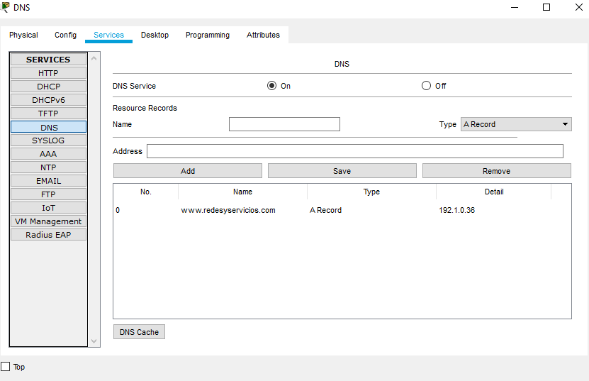

Se añade una url en Name: [www.redesyservicios.com](http://www.redesyservicios.com) y una ip en este caso es 192.1.0.36

Servidor DHCP.

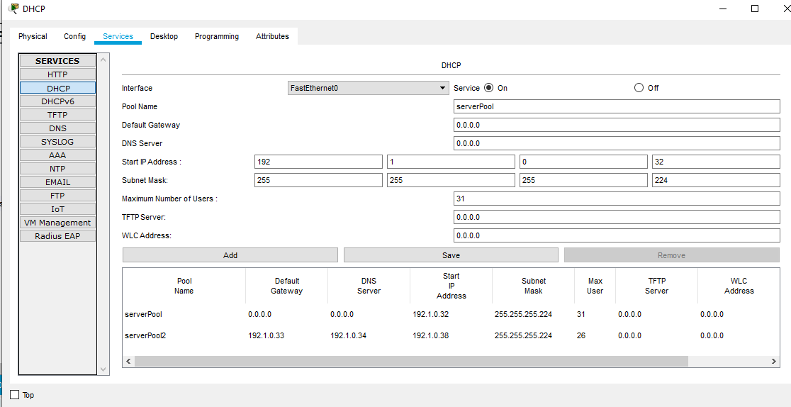

Servidor web.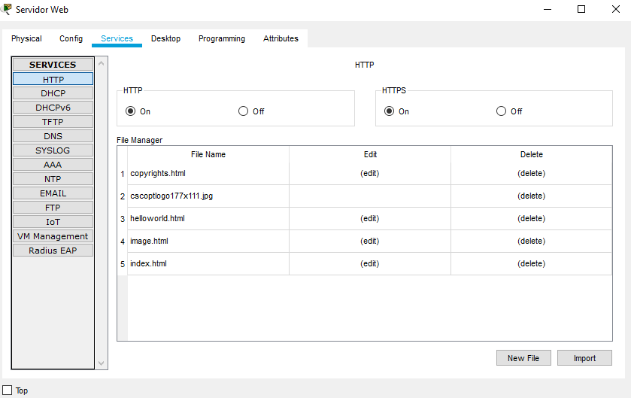

Servidor de correo.

Aquí encendemos tanto POP3 y SMTP para que puedan ser enviados y recibidos los correos con ese servidor. En el dominio ponemos redesyservicios.com y añadimos unos usuarios junto con su contraseña.

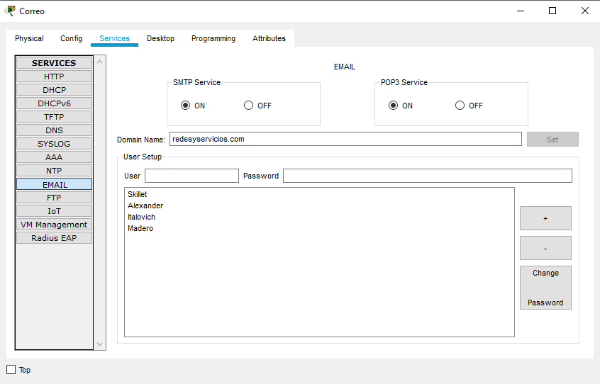

Para probar el servidor web nos vamos a una de las computadoras de la subred. Nos vamos a desktop y damos click la opción “Web Browser”.

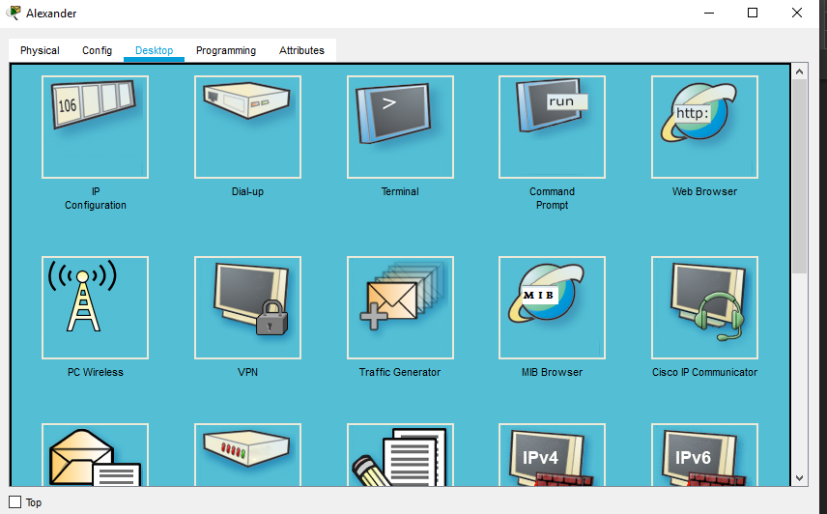

Estando ahí ponemos la dirección que pusimos en el servidor https en este caso es www.redesyservicios.com y debería mostrar lo siguiente.

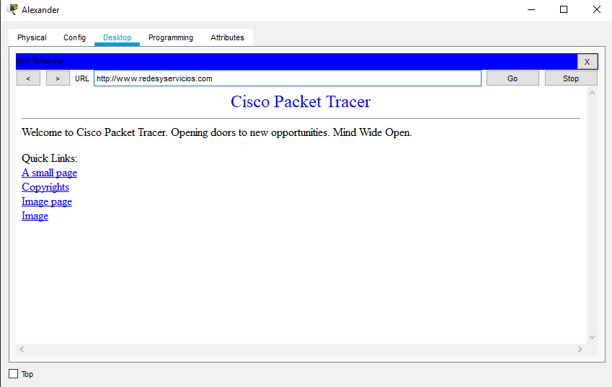

Y listo, eso quiere decir que nuestro servidor web funcioná.

Ahora probamos el servidor de correo. Para hacerlo nos vamos a una de las computadoras y ponemos en desktop la opcion de email.

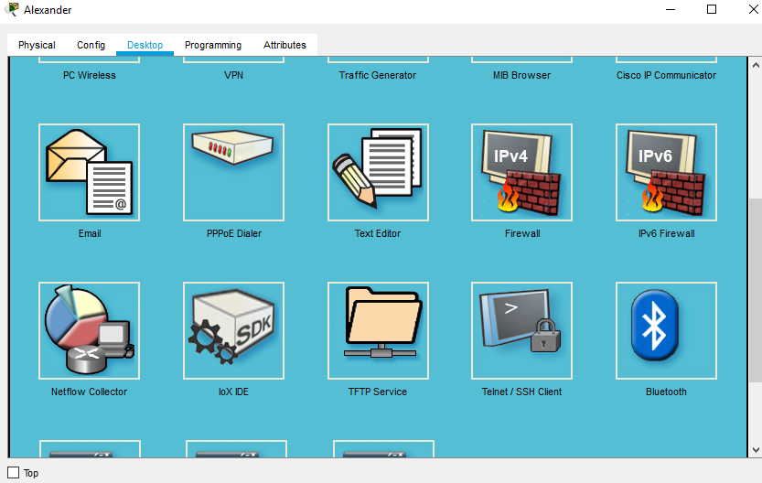

Elegimos la configuración de email y ponemos un usuario que configuramos en el servidor correo con el dominio del correo. Caso especifico en la imagen.

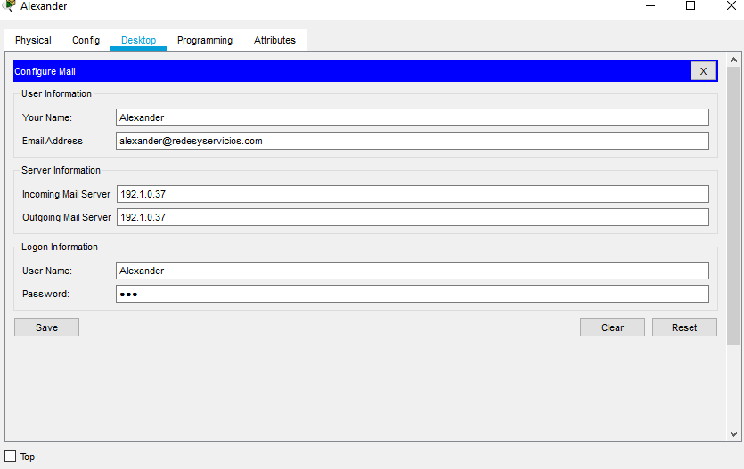

Con eso configuramos otra pc de la subred con otro usuario del servidor de correo. Para que sea probado enviamos un correo de una laptop hacia otra como se muestra en la imagen.

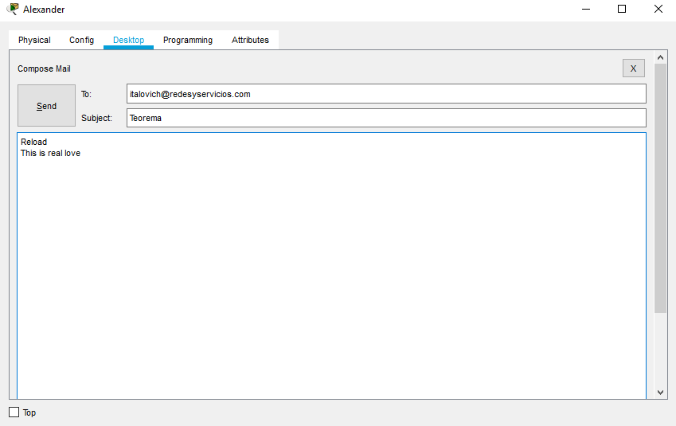

**Sucursal Monterrey y Sinaloa.**

Tenemos un router que es la sucursal y este a su vez esta conectado con otras 3 subredes mas pequeñas con un router wireless que son llamadas contabilidad, ventas y directivos. Cada uno conforma un access point y tiene sus respectivos equipos conectados por wifi. Y estos 3 routers estan conectados a un switch que se conecta directamente a la sucursal de monterrey a travez de cable directo con GigabitEthernet.

La red, mascara y gateway estan en la imagen.

Todos los componentes puestos aquí se les agrego el módulo wireless para que pudieran conectarse con el router wireless.

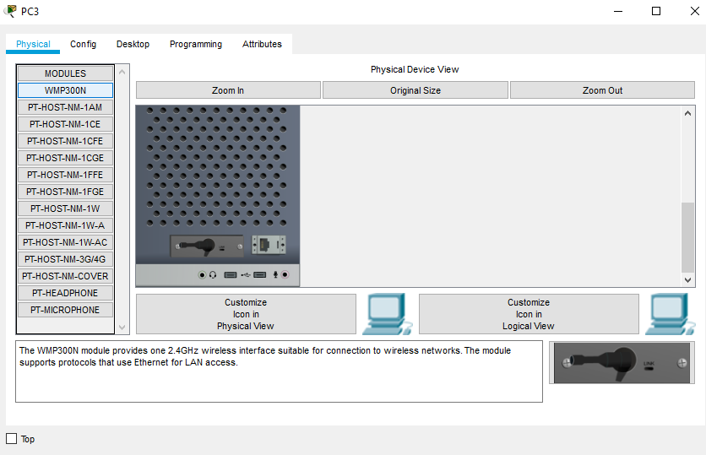





**Sucursal Yucatán.**

Tenemos un router principal que hace la conexión de la sucursal con las demas sucursales a travez de puertos seriales. Este a su vez para conectar la subred a esta sucursal lo hacemos a travez de switch con cable directo y a travez de la conexión GigabitEthernet. En la subred se establece una NAT con ip pública y privada como se muestra en la imagen.

Tiene dos routers donde cada uno tiene conectado un switch y cada switch tiene sus respectivos equipos conectados con cable directo a travez de FastEthernet.



**Sucursal Puebla.**

En esta subred se configuraron varias VLAN una para ventas, contabilidad y directivos. El tráfico solo funciona en las VLAN asi que los paquetes que vayan de ventas a contabilidad o a una diferente nunca llegarán al igual que si se envia o se desea llegar un paquete a las ventas por diferente sucursal no llegarán los paquetes.

Cada VLAN tiene equipos en los dos switches para que sea probado el tráfico de paquetes. Los equipos conectados a los switches se hace a travez del cable directo y en FastEthernet. La conexión de los switches entre si se hace a travez de cable cruzado. Conectamos un switch al router de la sucursal con cable directo a travez de GibabitEthernet.



Como lo indican los requisitos se necesitan configurar con una ip privada de 192.x.x.x.

Lo hacemos con la ip 192.168.0.1 en ventas. Un equipo en un switch lo ponemos con la ip mencionada antes, en el otro switch ponemos otro equipo con la ip 192.168.0.1

Para crear esta VLAN y las demas configuramos los puertos que serán conectados en esta VLAN y el nombre de ella.

Las otras VLAN que se muestran son con ip pública y se hace la misma configuración que la anterior.

Para que haya comunicación entre los dos switches se hace un enlaze troncal.

**4.- Configuración estática.**

**Presentamos todas las subredes que creamos a travez de los requisitos que se piden.**

A continuación se presentan las configuraciones estáticas para cada router.

* 6 subredes de 25 host. (se necesitarán solo 5 en este proyecto pero se pone una de mas por cuestiones si se requiere otra sucursal)
* 10 subredes de 2 host.

**6 subredes de 25 host.**

Aplicamos 2^n – 2 >= 25

Entonces n=5

La mascara será: 255.255.255.224

El incremento será de 32

**10 subredes de 2 host.**

Aplicamos 2^n – 2 >= 2

Entonces n=2

La mascara será: 255.255.255.252

El incremento será de 4

|  |  |  |  |
| --- | --- | --- | --- |
| **Número de red** | **Red** | **Rango válido** | **Broadcast** |
| ***S0*** | 192.1.0.0 | 192.1.0.1 - 192.1.0.30 | 192.1.0.31 |
| ***S1*** | 192.1.0.32 | 192.1.0.33 - 192.1.0.62 | 192.1.0.63 |
| ***S2*** | 192.1.0.64 | 192.1.0.65 - 192.1.0.94 | 192.1.0.95 |
| ***S3*** | 192.1.0.96 | 192.1.0.97 - 192.1.0.126 | 192.1.0.127 |
| ***S4*** | 192.1.0.128 | 192.1.0.129 - 192.1.0.158 | 192.1.0.159 |
| ***S5*** | 192.1.0.160 | 192.1.0.161 - 192.1.0.190 | 192.1.0.191 |
| ***S6*** | 192.1.0.192 | 192.1.0.193 - 192.1.0.194 | 192.1.0.195 |
| ***S7*** | 192.1.0.196 | 192.1.0.197 - 192.1.0.198 | 192.1.0.199 |
| ***S8*** | 192.1.0.200 | 192.1.0.201 - 192.1.0.202 | 192.1.0.203 |
| ***S9*** | 192.1.0.204 | 192.1.0.205 - 192.1.0.206 | 192.1.0.207 |
| ***S10*** | 192.1.0.208 | 192.1.0.209 - 192.1.0.210 | 192.1.0.211 |
| ***S11*** | 192.1.0.212 | 192.1.0.213 - 192.1.0.214 | 192.1.0.215 |
| ***S12*** | 192.1.0.216 | 192.1.0.217 - 192.1.0.218 | 192.1.0.219 |
| ***S13*** | 192.1.0.220 | 192.1.0.221 - 192.1.0.222 | 192.1.0.223 |
| ***S14*** | 192.1.0.224 | 192.1.0.225 - 192.1.0.226 | 192.1.0.227 |
| ***S15*** | 192.1.0.228 | 192.1.0.229 - 192.1.0.230 | 192.1.0.231 |

Ahora que tenemos todas las subredes se colocan en las diversas sucursales que lo requieran. Las subredes de dos ip´s se crearon para hacerlo estático el proyecto.

Se presenta el configuración física de la red para entender que subred irá a cada sucursal.

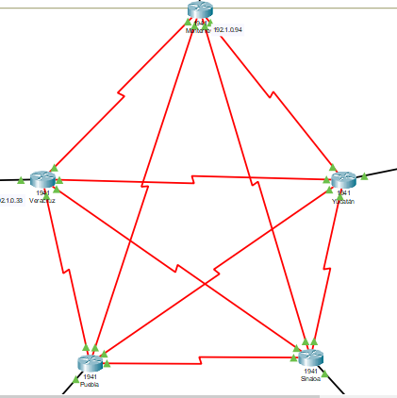

Sinaloa tendrá la subred S0.

Veracruz tendrá la subred S1.

Monterrey tendrá la subred S2.

Yucatán tendrá la subred S3.

Puebla esta echa de ip privada asi que no necesita una subred.

**Router Veracruz.**

***Subred directamente conectada: S1***

***Subredes no directamente conectadas: S2,S0 Y S3.***

Comando a utilizar: ip route subred_a_donde_queremos_ir mascara_de_la_subred_donde_deseamos_ir gateway_por_donde_pasara_el_trafico

***S2***

|  |  |  |  |
| --- | --- | --- | --- |
| ip route | 192.1.0.64 | 255.255.255.224 | 192.1.0.194 |
| ip route | 192.1.0.64 | 255.255.255.224 | 192.1.0.222 |
| ip route | 192.1.0.64 | 255.255.255.224 | 192.1.0.226 |
| ip route | 192.1.0.64 | 255.255.255.224 | 192.1.0.209 |

***S0***

|  |  |  |  |
| --- | --- | --- | --- |
| ip route | 192.1.0.0 | 255.255.255.224 | 192.1.0.194 |
| ip route | 192.1.0.0 | 255.255.255.224 | 192.1.0.222 |
| ip route | 192.1.0.0 | 255.255.255.224 | 192.1.0.226 |
| ip route | 192.1.0.0 | 255.255.255.224 | 192.1.0.209 |

***S3***

|  |  |  |  |
| --- | --- | --- | --- |
| ip route | 192.1.0.96 | 255.255.255.224 | 192.1.0.194 |
| ip route | 192.1.0.96 | 255.255.255.224 | 192.1.0.222 |
| ip route | 192.1.0.96 | 255.255.255.224 | 192.1.0.226 |
| ip route | 192.1.0.96 | 255.255.255.224 | 192.1.0.209 |

**Router Monterrey.**

***Subred directamente conectada: S2***

***Subredes no directamente conectadas: S1,S0 Y S3.***

***S0***

|  |  |  |  |
| --- | --- | --- | --- |
| ip route | 192.1.0.0 | 255.255.255.224 | 192.1.0.193 |
| ip route | 192.1.0.0 | 255.255.255.224 | 192.1.0.198 |
| ip route | 192.1.0.0 | 255.255.255.224 | 192.1.0.213 |
| ip route | 192.1.0.0 | 255.255.255.224 | 192.1.0.217 |

***S1***

|  |  |  |  |
| --- | --- | --- | --- |
| ip route | 192.1.0.32 | 255.255.255.224 | 192.1.0.193 |
| ip route | 192.1.0.32 | 255.255.255.224 | 192.1.0.198 |
| ip route | 192.1.0.32 | 255.255.255.224 | 192.1.0.213 |
| ip route | 192.1.0.32 | 255.255.255.224 | 192.1.0.217 |

***S3***

|  |  |  |  |
| --- | --- | --- | --- |
| ip route | 192.1.0.96 | 255.255.255.224 | 192.1.0.193 |
| ip route | 192.1.0.96 | 255.255.255.224 | 192.1.0.198 |
| ip route | 192.1.0.96 | 255.255.255.224 | 192.1.0.213 |
| ip route | 192.1.0.96 | 255.255.255.224 | 192.1.0.217 |

**Router Yucatán.**

***Subred directamente conectada: S3***

***Subredes no directamente conectadas: S1,S0 Y S2.***

***S0***

|  |  |  |  |
| --- | --- | --- | --- |
| ip route | 192.1.0.0 | 255.255.255.224 | 192.1.0.197 |
| ip route | 192.1.0.0 | 255.255.255.224 | 192.1.0.221 |
| ip route | 192.1.0.0 | 255.255.255.224 | 192.1.0.229 |
| ip route | 192.1.0.0 | 255.255.255.224 | 192.1.0.202 |

***S1***

|  |  |  |  |
| --- | --- | --- | --- |
| ip route | 192.1.0.32 | 255.255.255.224 | 192.1.0.197 |
| ip route | 192.1.0.32 | 255.255.255.224 | 192.1.0.221 |
| ip route | 192.1.0.32 | 255.255.255.224 | 192.1.0.229 |
| ip route | 192.1.0.32 | 255.255.255.224 | 192.1.0.202 |

***S2***

|  |  |  |  |
| --- | --- | --- | --- |
| ip route | 192.1.0.64 | 255.255.255.224 | 192.1.0.197 |
| ip route | 192.1.0.64 | 255.255.255.224 | 192.1.0.221 |
| ip route | 192.1.0.64 | 255.255.255.224 | 192.1.0.229 |
| ip route | 192.1.0.64 | 255.255.255.224 | 192.1.0.202 |

**Router Sinaloa.**

***Subred directamente conectada: S0***

***Subredes no directamente conectadas: S1,S2 Y S3.***

***S1***

|  |  |  |  |
| --- | --- | --- | --- |
| ip route | 192.1.0.32 | 255.255.255.224 | 192.1.0.201 |
| ip route | 192.1.0.32 | 255.255.255.224 | 192.1.0.206 |
| ip route | 192.1.0.32 | 255.255.255.224 | 192.1.0.218 |
| ip route | 192.1.0.32 | 255.255.255.224 | 192.1.0.225 |

***S2***

|  |  |  |  |
| --- | --- | --- | --- |
| ip route | 192.1.0.64 | 255.255.255.224 | 192.1.0.201 |
| ip route | 192.1.0.64 | 255.255.255.224 | 192.1.0.206 |
| ip route | 192.1.0.64 | 255.255.255.224 | 192.1.0.218 |
| ip route | 192.1.0.64 | 255.255.255.224 | 192.1.0.225 |

***S3***

|  |  |  |  |
| --- | --- | --- | --- |
| ip route | 192.1.0.96 | 255.255.255.224 | 192.1.0.201 |
| ip route | 192.1.0.96 | 255.255.255.224 | 192.1.0.206 |
| ip route | 192.1.0.96 | 255.255.255.224 | 192.1.0.218 |
| ip route | 192.1.0.96 | 255.255.255.224 | 192.1.0.225 |

**Router Puebla.**

***Subred directamente conectada: VLAN***

***Subredes no directamente conectadas:S0, S1,S2 Y S3.***

***S0***

|  |  |  |  |
| --- | --- | --- | --- |
| ip route | 192.1.0.0 | 255.255.255.224 | 192.1.0.210 |
| ip route | 192.1.0.0 | 255.255.255.224 | 192.1.0.214 |
| ip route | 192.1.0.0 | 255.255.255.224 | 192.1.0.230 |
| ip route | 192.1.0.0 | 255.255.255.224 | 192.1.0.205 |

***S1***

|  |  |  |  |
| --- | --- | --- | --- |
| ip route | 192.1.0.32 | 255.255.255.224 | 192.1.0.210 |
| ip route | 192.1.0.32 | 255.255.255.224 | 192.1.0.214 |
| ip route | 192.1.0.32 | 255.255.255.224 | 192.1.0.230 |
| ip route | 192.1.0.32 | 255.255.255.224 | 192.1.0.205 |

***S2***

|  |  |  |  |
| --- | --- | --- | --- |
| ip route | 192.1.0.64 | 255.255.255.224 | 192.1.0.210 |
| ip route | 192.1.0.64 | 255.255.255.224 | 192.1.0.214 |
| ip route | 192.1.0.64 | 255.255.255.224 | 192.1.0.230 |
| ip route | 192.1.0.64 | 255.255.255.224 | 192.1.0.205 |

***S3***

|  |  |  |  |
| --- | --- | --- | --- |
| ip route | 192.1.0.96 | 255.255.255.224 | 192.1.0.210 |
| ip route | 192.1.0.96 | 255.255.255.224 | 192.1.0.214 |
| ip route | 192.1.0.96 | 255.255.255.224 | 192.1.0.230 |
| ip route | 192.1.0.96 | 255.255.255.224 | 192.1.0.205 |